Phần 1 – Phân tích BC1–BC5

Click the image to view the sheet.

Phần 2 – Vá lỗi

1. Tính lại Velocity Sprint 4
Chỉ tính Story Point của các PBI đạt Definition of Done (DoD).
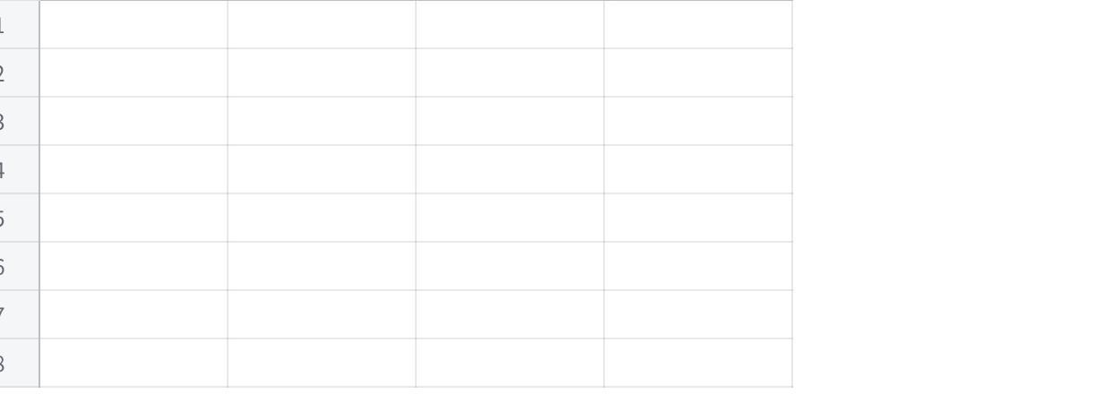
Click the image to view the sheet.
Phép tính:
\[ \text{Velocity}=5+5+3+2=\boxed{15\text{ SP}} \]
Không cộng 6 SP cho phần 75% đã hoàn thành của PBI ví RikkeiPay, vì PBI này chưa đạt DoD.

2. Số SP còn lại đúng ở ngày 10
- Số SP còn lại cuối ngày 9: 11 SP.
- Dữ liệu không cho thấy công việc còn lại đã hoàn thành trong ngày 10.
- Vì vậy, không được tự ý sửa số liệu về 0.
Kết quả: SP còn lại ngày 10 phải được ghi nhận theo thực tế; với dữ liệu đề bài, giữ 11 SP nếu không có bằng chứng về công việc được hoàn thành.
Lưu ý: Ideal Line chỉ là đường tham chiếu. Actual Line phải phản ánh khối lượng công việc còn lại thực tế, kể cả khi đường không chạm điểm 0 vào cuối Sprint.

3. Cách xử lý PBI thanh toán bằng ví RikkeiPay
PBI chưa đạt DoD phải quay lại Product Backlog để Product Owner xem xét và sắp xếp thứ tự ưu tiên. Developers cần hoàn thành Integration Test và các tiêu chí DoD còn thiếu trước khi PBI được công nhận Done; nếu được chọn vào Sprint 5, đội phải đánh giá lại phạm vi và kế hoạch phù hợp, không mặc định chỉ còn 2 SP.
Kết luận: Velocity Sprint 4 là 15 SP. Ngày 10 không được sửa số SP còn lại về 0 chỉ để làm đẹp biểu đồ; mọi số liệu phải phản ánh đúng trạng thái công việc thực tế.

